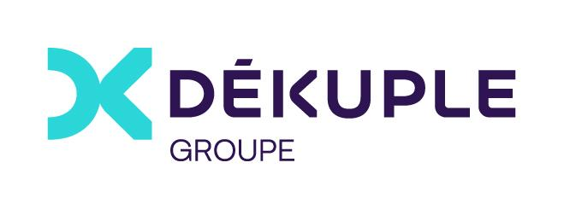

**Chef de Projet Marketing Digital & UX en alternance**

**Le Groupe Dékuple**

Fondé en 1972, Dékuple est un acteur majeur du Data Marketing qui s’est imposé comme un des leaders du marché français.

* **Dékuple Ingénierie Marketing :** nos agences et services de Marketing Data : Dékuple Ingénierie Marketing Créative, Dékuple Ingénierie Marketing BtoB, Ividence et Leoo.
* **Dékuple Assurance:** propose des produits d’assurance par marketing direct via notre marque BtoC AvoCotés Assurances. Nous développons également des programmes de fidélisation à destination des clients et prospects de marques partenaires. Enfin, nous proposons nos services à des assureurs, mutuelles, courtiers, IP, banques pour développer des stratégies marketing data-driven afin d’augmenter leur portefeuille de contrats.
* **Dékuple Solutions Abonnements:** enrichit la relation et la fidélisation client grâce à des solutions d’abonnement. Leader européen de la fidélisation de clients par la presse magazine, le pôle commercialise des abonnements magazines depuis plus de 40 ans. Le portefeuille 2020 comptait plus de 2,7 millions d’abonnements gérés.

**Description du poste :**

Nous recherchons un(e) **Chef(fe) de Projet Marketing Digital & UX en alternance** pour rejoindre notre équipe.

Rattaché(e) directement au Responsable des Opérations WEB, tu contribueras à la conception et de la mise en œuvre de nos projets marketing digital, en mettant l'accent sur l'expérience utilisateur (UX). Ton rôle consistera à travailler en étroite collaboration avec les équipes marketing, technique et commerciale pour élaborer des stratégies digitales efficaces, optimiser les parcours utilisateurs.

**Vos missions :**

1. Gestion de projet pour le lancement et le suivi des campagnes, les calendriers et les ressources nécessaires, en collaboration avec les parties prenantes internes et externes.
2. Analyser les données d'utilisation et les feedbacks des utilisateurs pour identifier les opportunités d'amélioration de l'UX et mettre en place des actions correctives.
3. Suivre et mesurer la performance des projets marketing digital, en fournissant des rapports réguliers et des recommandations pour l'amélioration continue.
4. Concevoir, développer et optimiser les parcours utilisateurs sur les différents canaux digitaux (site web) pour garantir une expérience utilisateur de qualité.
5. Assurer une veille concurrentielle et technologique pour anticiper les tendances et les meilleures pratiques du marché en matière de marketing digital et d'UX design.

**Outil sur lesquels tu vas travailler.**

* Google Analytics
* Data Studio
* Hotjar

**Profil recherché** :

* Idéalement tu as une première expérience de 6 mois minimum (stage ou alternance).
* **Ton rythme d’alternance est de 4 jours entreprise /1 jour école ou 3 semaines entreprise /1 semaine école.**
* En formation Master Markéting Digital avec une spécialisation Analytics et ou UX.
* Compte tenu du nombre important d’opérations marketing sur lesquelles tu vas intervenir, il est impératif que **tu sois très rigoureux.**
* Tu aimes travailler en mode projet et tu as un bon esprit d’équipe.
* Tu aimes et sais faire preuve d’initiative.

**Pourquoi nous rejoindre ?** Nous sommes une bande de passionnés, toujours prêts à innover et qui travaille dans la bonne humeur et où les défis sont quotidiens.

**L’Expérience Dékuple, ça donne quoi ?** Si vous intégrez notre équipe, vous rejoindrez une entreprise à taille humaine ancrée au cœur d’un groupe multi-entrepreneur qui décolle : avec **11 acquisitions en seulement 3 ans !**

Ici, l’apprentissage et l’évolution sont notre pain quotidien et nous offrent une motivation sans fin.

On cultive une culture du feedback parce qu’on sait que c’est la meilleure façon pour vous (et pour nous) de progresser.

**Nos valeurs ? Esprit de conquête, entraide, respect.** Elles sont portées haut et fort par tous nos collaborateurs.

L’important pour nous, c’est que vous vous sentiez bien, que vous puissiez être vous-même et que vos compétences et votre personnalité brillent de mille feux.

En plus, on est fans du travail en mode hybride : Vous aurez droit à deux jours de télétravail par semaine et un troisième jour flottant dans le mois.

Vous voulez faire partie d’une entreprise qui monte, où votre travail compte vraiment ? Alors, stoppez tout et postulez :)

On a hâte de vous rencontrer et de vous faire découvrir notre univers.